参考資料３

**令和５年度　大阪府立障がい者自立センターにおける支援状況報告**

1. **新規利用者の状況（機能訓練53名、生活訓練19名）**

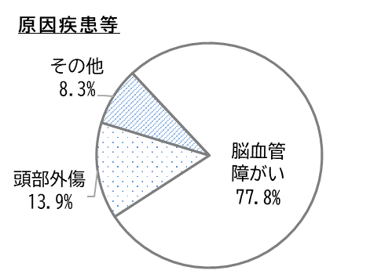

◆利用男女比

　男性：女性＝４：１

◆利用開始時年齢

　平均　50.2歳（16～64歳）

◆高次脳機能障がい者の割合

　全体：91.7％（機能訓練：88.5％）

※生活訓練は100％

◆平均利用期間

　・機能訓練　12.9ヶ月

　・生活訓練　10.4ヶ月

◆障がい者手帳所持の割合

|  |  |  |
| --- | --- | --- |
|  | 身障手帳 | 精神手帳 |
| 機能訓練 | 69.2％ | 25.0％ |
| 生活訓練 | 7.7％ | 25.0％ |
| 全体 | 56.9％ | 12.5％ |

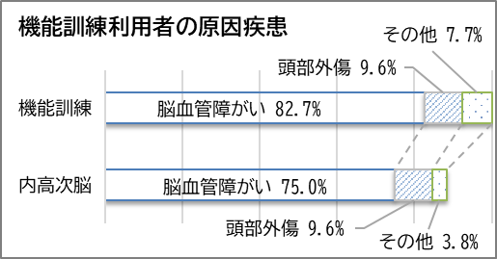

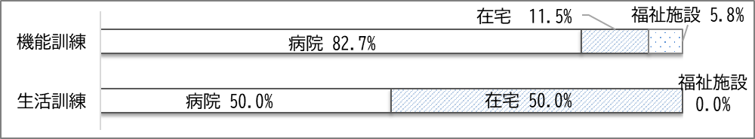**【入所経路】**

**【退所後の状況】（令和5年度退所者：機能訓練63名、生活訓練4名）**

**◆退所後の日中活動**

|  |  |  |  |  |  |  |  |  |
| --- | --- | --- | --- | --- | --- | --- | --- | --- |
|  | 復職･復学  新規就労 | 就労移行  職業訓練 | 就労  A・B |  | 家事  趣味活動 | 介護保険  サービス | その他 | 入院 |
| 機能訓練 | 12.7％ | 9.5％ | 27.0％ |  | 28.6％ | 11.1％ | 11.1％ | 0.0％ |
| 生活訓練 | 50.0％ | 25.0％ | 0.0％ |  | 25.0％ | 0.0％ | 0.0％ | 0.0％ |

**◆退所後の生活場所**

|  |  |  |  |  |  |
| --- | --- | --- | --- | --- | --- |
|  | 家庭 | 単身 *a | GH | 施設 *b | 入院 |
| 機能訓練 | 36.5％ | 33.3％ | 9.5％ | 20.6％ | 0.0％ |
| 生活訓練 | 100％ | 0.0％ | 0.0％ | 0.0％ | 0.0％ |

＊a　サービス付き高齢者住宅を含む

＊b　有料老人ホーム、

障がい者ホーム等

1. **支援の状況**

**【支援プログラム・生活支援】**

・個人の特性やニーズにできるだけ添うために、通常の4グループに加えて、Ｓトレ、Ｊトレ、言葉・交流、注意力と運動、グループトレーニング等、細分化したプログラムを実施している。

・施設生活場面では、例えば、薬を飲み忘れないよう、職員の手渡しから始め、服薬カレンダーやチェックリスト等を用いて自己管理できるようにしたり、発動性が低い人に対して、移動に声かけが必要なところから、アラーム等を用いて移動できるようにしたりと、徐々に介助量を減らし生活の中で自分のできることを増やす取り組みを行っている。

・日常生活における感染症対策を各自で適切に実施できるように、衛生管理プログラムとして新型コロナウィルス感染症についての学習、チェッカーを使用しての手指洗浄と消毒、居室内の清掃と消毒を、また朝の会での杖や車いすの消毒等を定期的に実施継続している。

**◆グループワーク**

　障がい理解を促進し、退所後の生活・就労をイメージしてもらうために、チェックリストやDVD視聴等を通して意見交換をしたり、社会資源の情報提供等を行った。対象者別に、4種類（①高次脳機能障がいの方（計8回/2か月）②失語症の方（計8回/2か月）③就労を目指す高次脳機能障がいの方（計16回/4か月）、④感情コントロールやストレスマネジメントの必要な方（計8回/2か月）のグループワークを1年3クール実施した。

**◆利用者向け講座**

|  |  |  |
| --- | --- | --- |
| 開催日 | 講座名 | 講師 |
| 令和５年６月７日 | 夏の皮膚トラブルとスキンケア | 看護師 |
| 令和５年６月２７日 | 便秘について | 医師 |
| 令和５年７月２７日 | 運動の効果と方法 | 理学療法士 |
| 令和５年８月２２日 | 食生活 | 管理栄養士 |
| 令和５年９月２６日 | 自助具について | 作業療法士 |
| 令和５年１０月１７日 | 就労支援機関について | 就労移行事業所 |
| 令和５年１１月１４日 | 職業能力開発校について | 大阪職業能力開発校 |
| 令和５年１１月３０日 | 口腔疾患が及ぼす全身への影響 | 医師 |
| 令和５年１１月３０日 | 感染症について | 医師 |
| 令和６年１月１６日 | 福祉制度について | ケースワーカー |
| 令和６月２月１６日 | 高次脳機能障がいについて | 作業療法士 |
| 令和６年３月１９日 | 退所者の話 | 退所者 |

**【地域移行支援】**

・調理評価、外出評価・訓練、職能評価、家屋調査、生活実習などを行い、生活環境や条件の整備を行っている。

・退所後の日中活動先やグループホーム等の見学・体験を適宜行ったり、関係機関への情報提供・共有を行ったりしながら、スムーズな地域移行をめざしている。

**◆家族交流会**

　令和5年度については、新型コロナウィルス感染防止により、家族交流会は実施しなかった。

　利用者講座の１月と２月は家族にも案内し20名が参加した。

**◆「使たらええで帳―高次脳機能障がいファイルー」の作成**

　退所後でもスムーズに支援が受けられるよう、発症・受傷からの経過や現在の障がい状況、対応方法等の情報をまとめ、本人・家族に渡している。自立センターでのアセスメント結果を各職種が継続的に記録する様式を作成し、自立センター版「使たらええで帳」に盛り込んだ。令和5年度は、計66人に配布した。また、本人・家族を通して、地域移行先の事業所や相談機関等にも情報提供を行った。

**◆アフターフォロー**

　退所後１ケ月後を目途に本人、家族、相談支援事業所などに連絡し、状況を確認した。必要なサービスが利用できるよう、適宜情報提供等を行った。令和5年度は58名に実施した。

**３．普及啓発・人材育成**

**◆研修・実習受け入れ**

|  |  |  |
| --- | --- | --- |
| 研修・実習名 | 日数 | 参加者数 |
| 大学生 福祉専門職体験学習 | 1日間×2回 | 計19名 |
| 福祉部府立施設体験研修 | ３～５日間 | 2名 |
| インターンシップ生 | 10日間 | 3名 |
| 公認心理士実習 | ３日間 | 2名 |
| 介護福祉士実習 | 18日間 | 2名 |

**４．その他**

施設の支援力向上を目的に、退所者にアンケート調査を実施し、結果とともに退所者の声をホームページに掲載した。利用中の方からの苦情報告集計についてもホームページに掲載している。

また、新型コロナウィルス感染拡大防止の取り組みとして、医療機関向けに施設利用に係る申請書類を含む案内やチラシ等をホームページに掲載するとともに、施設の紹介、訓練プログラムの様子や利用者講座などをYouTube配信している。